Лабораторная работа № 2
Цепи однофазного синусоидального тока

1. Синусоидальный ток в сопротивлении

1.1..Соберите схему. Установите u и R в соответствии с вариантом задания.
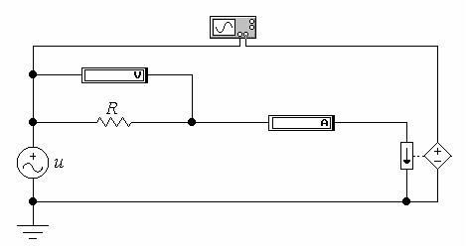
1.2..Измерьте с помощью приборов ток и напряжение на сопротивлении. Измерьте с помощью маркеров Oscilloscope (AC) фазовый сдвиг между током и напряжением на сопротивлении (Oscilloscope измеряет задержку одного напряжения относительно другого в секундах, а фазовый сдвиг измеряется в градусах). Результаты всех измерений занесите в таблицу.

u, В | I, А | U_{R}, В | φ, град
154 | 77 | 77 | 0

1.3..По данным таблицы постройте векторную диаграмму тока и напряжения. Сделайте выводы.

2. Синусоидальный ток в индуктивности

2.1..Соберите схему. Установите u, R и L в соответствии с вариантом задания.
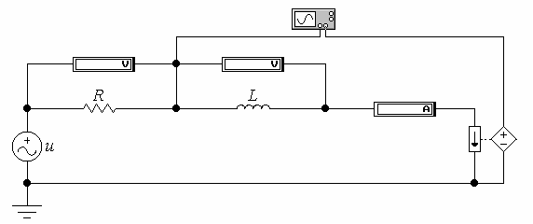
2.2..Измерьте с помощью приборов ток, напряжение на сопротивлении и напряжение на индуктивности. Измерьте с помощью маркеров Oscilloscope (AC) фазовый сдвиг между током и напряжением на индуктивности. Результаты всех измерений занесите в таблицу.
Вариант | u, В | R, Ом | R_{к}, Ом | L, мГн | C, мкФ

69 | 154 | 71 | 8 | 80 | 276

u, В | I, А | U_{R}, В | U_{L}, В | φ, град
154 | 51 | 51 | 51 | 2

2.3..По данным таблицы постройте векторную диаграмму тока и напряжений. Сделайте выводы.

3. Синусоидальный ток в емкоти

3.1..Соберите схему. Установите u, R и C в соответствии с вариантом задания.
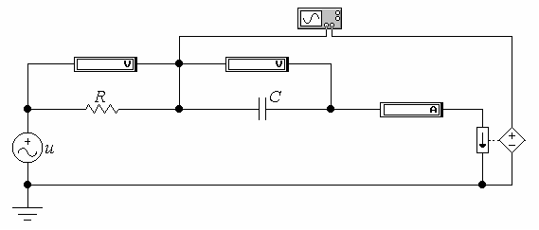
3.2..Измерьте с помощью приборов ток, напряжение на сопротивлении и напряжение на емкости. Измерьте с помощью маркеров Oscilloscope (AC) фазовый сдвиг между током и входным напряжением. Результаты всех измерений занесите в таблицу.

u, В | I, А | U_{R}, В | U_{C}, В | φ, град
154 | 51 | 51 | 51 | 4.35

3.3..По данным таблицы постройте векторную диаграмму тока и напряжений. Сделайте выводы.
4. Резонанс напряжений

4.1..Соберите схему для измерения резонанса напряжений. Установите u, R_{к}, и L в соответствии с вариантом задания.
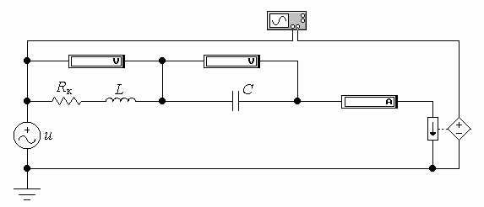
4.2..Рассчитайте C₀ для режима резонанса напряжений используя формулу
ω₀=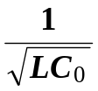,
где ω₀ = 2πf – резонансная частота; f = 50 Гц; L – соответствует вариану задания.
4.3..Установите рассчитанную емкость C₀ в схему. Измерьте с помощью приборов ток, напряжение на индуктивности и напряжение на емкости. Измерьте с помощью маркеров Oscilloscope (AC) фазовый сдвиг между током и входным напряжением.
4.4..Повторите пункт 4.3. для C.=.2C₀ и для C.=.C₀./.2. Результаты всех измерений занесите в таблицу. C0 = 81мкФ

 | u, В | I, А | U_{L}, В | U_{C}, В | φ, град
C = C₀ | 154 | 51 | 51 | 51 | 0
C = 2C₀ | 154 | 51 | 51 | 51 | 0.5
C = C₀. /.2 | 154 | 51 | 51 | 51 | 0.5

4.5..По данным таблицы постройте векторные диаграммы тока и напряжений. Сделайте выводы.

